Légumes à la grecque
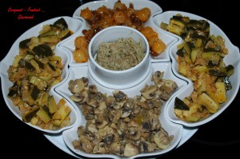 Pour 6 Croquants-Gourmands :
Base commune :
- 150 g d'oignons - 100 ml d'huile d'olive - 100 ml de vin blanc - 125 ml de jus de citron
- 1 bouquet garni - grains de coriandre - sel & poivre du moulin
Garniture :
-1,2 kg de champignons de Paris
ou
- 600 g de petits oignons épluchés - 100 g de raisins secs - 1 càs de concentré de tomate
- 150 ml d'eau
La base commune :
Faire suer sans coloration les oignons finement ciselés dans l'huile chaude.
Ajouter les légumes à cuire (soit les champignons, soit les oignons), le vin blanc, le jus de citron, le bouquet garni, la coriandre, sel & poivre.
Le temps de cuisson variera suivant les légumes.
Retirer les légumes lorsqu'ils sont légèrement croquants et faire réduire le jus de cuisson si nécessaire.
Les champignons
Les couper en quartiers si nécessaire. Les laisser cuire environ 10 minutes à feu vif.
Débarrasser les champignons dans un plat.
Laisser réduire le jus jusqu'à ce qu'il nappe la cuillère et le verser sur les champignons.
Servir bien frais.
Les oignons
Rincer les raisins secs à l'eau chaude et les égoutter soigneusement.
Mettre à cuire les oignons entiers dans la base.
Ajouter aux ingrédients de base, les raisins secs, le concentré de tomate et l'eau.
Laisser cuire à feu doux 20 à 30 minutes suivant la qualité des oignons.
Faire réduire le jus de cuisson si nécessaire et laisser refroidir.
Servir bien frais

